**Характеристики** Биполярного транзистора

Биполярный транзистор – полупроводниковый прибор, содержащий 2 pn-перехода, образованных 3-мя областями с чередующимися типами проводимости:



p-n-p – транзистор прямой проводимости n-p-n – транзистор обратной проводимости

Центральная область – базовая, выполняется из полупроводника обедненного типа (концентрация основных носителей заряда невелика). Электрод – база.

Расстояние между эмиттером и коллектором очень мало (не более единиц микрометров), то есть область базы очень тонкая, не как на рисунке.

Эмиттерная область выполняется из полупроводника обогащенного типа, концентрация основных носителей заряда в ней значительно выше, чем в базе. Электрод – эмиттер.

Коллекторная область также выполняется из полупроводника обогащенного типа. Электрод – коллектор.

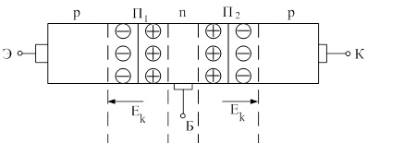

Когда транзистор не подключен к внешним источникам электрической энергии, в его переходах П1 и П2 создаются электрические поля Ек. Через структуру транзистора протекает два небольших тока:

– ток диффузии Iдиф, обусловленный диффузией через переходы основных носителей (дырок из p-области и электронов из n-области);

– встречный дрейфовый ток Iдр, созданный неосновными носителями зарядов.

При постоянной температуре, одинаковой концентрации основных носителей заряда в эмиттере и коллекторе имеет место динамического равновесие токов, то есть iдиф = iдр.

Внешнее напряжение подключается к транзистору таким образом, чтобы обеспечивалось смещение эмиттерного перехода П1 в прямом направлении (переход открыт), а коллекторного перехода П2 – в обратном (переход закрыт). Величина прикладываемых напряжений при этом:

- UЭБ (десятые доли вольта)

- UБК (единицы-десятки вольт).

Т.к транзистор используют как 4-х полюсник, то один из его электродов должен быть общим. Следовательно, имеются 3 схемы включения:

-схема с общим эмиттером (ОЭ)

- схема с общей базой (ОБ)

- схема с общим коллектором (ОК)

**Схема с общей базой**

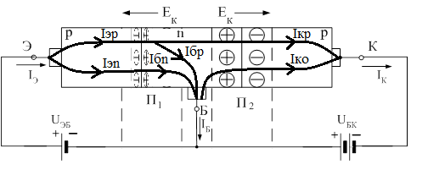

Так как в эмиттерном переходе П1 напряжение источника UЭБ действует в прямом направлении, то ток диффузии увеличивается, величина потенциального барьера Ек уменьшается практически до нуля.

Дырки из эмиттера в большом количестве будут инжектироваться в базу (диффузионный ток), аналогичным образом увеличивается обратный диффузионный ток электронов из базы в эмиттер.

При этом диффузионный ток эмиттера равен:

I э=I эр+I эn,

где I эр – дырочная составляющая диффузионного тока эмиттера,

I эn – электронная составляющая диффузионного тока эмиттера.

Вследствие того, что концентрация основных носителей заряда в базе (электронов) много меньше, чем дырок в эмиттере, то I э ≅ I эр.

Для оценки свойств транзистора вводится понятие коэффициента инжекции:



где Iэр – дырочная составляющая тока эмиттера, Iэ – ток эмиттера.

Для современных транзисторов γ = 0,97-0,995.

Дырки, попав в базу, диффундируют к коллекторному переходу П2, поле в котором является ускоряющим для них. Дырки, входя в коллекторный переход, захватываются его полем и попадают в коллектор, создавая в цепи его коллекторный ток Iк, зависящий от тока эмиттера Iэ. Если толщина базы достаточна мала, то большинство дырок достигнет коллектора, не успев рекомбинировать с электронами. При этом число дырок, проходящих через коллекторный переход П2, несколько меньше, чем проходящих через эмиттерный переход П1, так как Iк < Iэ.

Ток базы определяется двумя составляющими:

Iб = Iбр + Iбn,

где Iбр – дырочная составляющая тока базы, образованная в результате рекомбинации дырок с электронами,

Iбn – ток, обусловленный прохождением некоторого числа электронов из базы в эмиттер через эмиттерный переход П1, Iбn = Iэn.

Обе эти составляющие образуются вследствие того, что в базу, вместо перешедших в эмиттер и исчезнувших при рекомбинации электронов от источника напряжения эмиттер-база UЭБ, входят новые электроны.

Ток базы – явление вредное, желательно, чтобы он был как можно меньше. Для его снижения принимают следующие меры: базу делают очень тонкой и уменьшают в сотни раз концентрацию примесей, которая определяет концентрацию электронов.

По первому закону Кирхгофа можем записать:

Iэр = Iбр + Iкр,

где Iэр, Iбр, Iкр – дырочные составляющие токов соответственно эмиттера, базы и коллектора.

Часть дырок в базе рекомбинирует, но это малая часть, поэтому Iкр>>Iбр.

Для оценки свойств транзистора используется понятие **коэффициента переноса неосновных носителей** через базу:

.

Желательно, чтобы значение **δ** стремилось к единице, что возможно при сокращении потерь дырок при рекомбинации при более тонкой базе. Для современных транзисторов δ ≈ 0,96-0,996.

Коллекторный ток, обусловленный дырочной составляющей, связан с током эмиттера **коэффициентом передачи тока**:

 .

С учетом выражений (-) и (-) имеем

α=γ⋅δ.

Для современных транзисторов α ≈ 0,92-0,999.

Кроме управляемой части тока коллектора (т.е части тока коллектора, зависящей от тока эмиттера) в нем присутствует обратный ток Iко, появляющийся вследствие дрейфа неосновных носителей заряда.

Концентрация неосновных носителей зависит от температуры, следовательно, и ток Iко зависит от температуры, поэтому этот ток называется тепловым. Результирующий ток коллектора при этом равен:

Iк = α⋅Iэ + Iко.

Как следует из последнего выражения ток коллектора не зависит от величины напряжения UБК. На самом деле такая зависимость есть из-за эффекта модуляции толщины базы , заключающегося в том, что при увеличении напряжения UБК расширяется коллекторный переход, сосредоточенный в области базы, а следовательно уменьшается толщина базы.

Окончательно получим:

Iк = α⋅Iэ + Iко+ UБК/rк(б)

rк(б) – сопротивление коллектора при включении с ОБ.

Принцип действия биполярного транзистора основан управлении коллекторным (выходным) током за счет изменения эмиттерного (входного) тока. Следовательно, биполярный транзистор управляется током.

Вследствие того, что коэффициент усиления по току α меньше единицы, то усиления входного сигнала по току в схеме с ОБ не происходит. Однако UБК в десятки раз больше UЭБ, поэтому коэффициент усиления по напряжению в схеме с ОБ гораздо больше единицы. Соответственно в схеме c ОБ имеет место и усиление сигнала по мощности p=u*i.

Кроме режима прямого включения существует режим насыщения, когда оба рп-перехода открыты, режим отсечки, когда оба рп-перехода закрыты и инверсный режим, когда переход ЭБ закрыт, а КБ – открыт (в это случае коэфф. передачи по току значит. ниже чем в прямом включении)

Характеристики схемы с ОБ:

Входная характеристика – это зависимость Iвх от Uвх при Uвых=const

Для ОБ Iвх=Iэ

Uвх= Uэб

Uвых= Uбк

Т.е это **Iэ=f(Uэб)** при Uбк=const

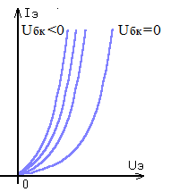

Изменение UБК вызывает модуляцию (уменьшение) ширины базы. С ростом (по модулю) UБК это приводит к увеличению градиента концентрации инжектированных в базу дырок, в результате чего увеличивается ток диффузии, то есть ток эмиттера.

Выходная характеристика – зависимость Iвых от Uвых при Iвх=const

Для ОБ Iвых=Iк

Iвх= Iэ

Uвых= Uбк

Т.е это **Iк=f(Uкб)** при Iэ=const

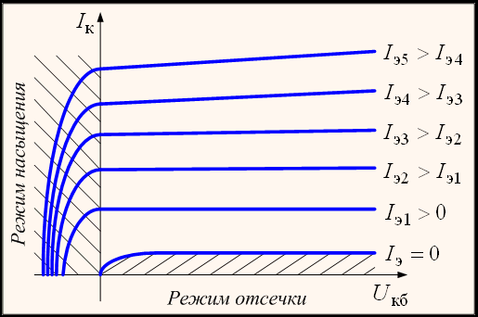

Если Iэ=0, то выходная характеристика представляет собой обратную ветвь вольт-амперной характеристики коллекторного перехода. При Iэ>0 ток в коллекторной цепи будет протекать даже при отсутствии источника коллекторного питания за счет экстракции инжектированных в базу носителей полем коллекторного перехода. При увеличении напряжения Uбк коллекторный ток практически не меняется, т. к. количество инжектированных в базу носителей не меняется (Iэ=const)

При изменении полярности Uбк на противоположную, меняется и включение коллекторного перехода с обратного на прямое. Поэтому ток Iк вначале очень быстро снижается до нуля, а затем изменяет свое направление на противоположное.

Коэффициент усиления по току в общем виде определяется как Ki= Iвых/Iвх. т.е. как отношение выходного тока ко входному. Для схемы с ОБ он определяется как:

Ki= Iк/Iэ≈α

Так как Iк< Iэ то Ki<1, следовательно в схеме с ОБ нет усиления по току, что является недостатком схемы.

Коэффициент усиления по напряжению в общем виде определяется как

Ku= Uвых/Uвх. т.е. как отношение выходного напряжения к входному. Для схемы с ОБ он определяется как:

Ku = Uбк / Uэб

Так как Uбк>> Uэб, то Ku>>1, следовательно в схеме с ОБ есть усиления по напряжению.

**Схема с общим эмиттером**

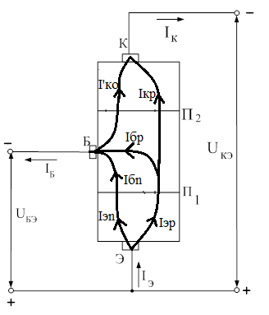

Распределение токов в транзисторе аналогично схеме ОБ (не зависит от схемы включения)

Входные характеристики:

Для ОЭ Iвх=Iб

Uвх= Uбэ

Uвых= Uкэ

Т.е. это **IБ = f (UБЭ)** при UКЭ = const.



При значении UКЭ = 0 входная характеристика соответствует прямой ветви ВАХ p-n-перехода. При увеличении значения напряжения | UКЭ | характеристики смещаются вниз за счет эффекта модуляции базы. Т.е ширина базы уменьшается, и уменьшается ток базы, обусловленный рекомбинацией дырок из эмиттера с электронами в базе. При ⎜UКЭ ⎜> 0 при UБЭ = 0 ток базы IБ < 0 за счет протекания обратного теплового тока IКО через p-n-переход.

**Выходные характеристики**

Для ОЭ Iвых=Iк

Iвх= Iб

Uвых= Uкэ

Т.е это **Iк=f(Uкэ)** при Iб=const

Преобразуем уравнение вых. хар-ки для схемы с ОБ в ур-ие для схемы с ОЭ:

Iк = α⋅Iэ + Iко+ UБК/rк(б)

Iэ = Iк + Iб

Iк = α⋅Iк + α⋅Iб + Iко + Uбк/rк(б)

Iк =

Пренебрегая падением напряжения на открытом р - n переходе? получим

Vкб ~ Uкэ

Коэффициент передачи тока в схеме с общим эмиттером $\frac{α}{1- α}$ = β

$\frac{Iко}{1- α}$ = Ilко

Ilко тепловой ток с схеме с общим эмиттером

rк(б) (1-α) =rк(э)

Выходные характеристики:



На выходных характеристиках можно выделить три области:

– область I – начальная область, область сильной зависимости тока коллектора IК от напряжения UКЭ;

– область II – область слабой зависимости тока коллектора IК от напряжения UКЭ;

– область III – пробой коллекторного перехода.

Характеристики начинаются из начала координат. При UКЭ = 0 напряжение на коллекторном переходе будет равно напряжению UБЭ, коллекторный переход открыт, поток дырок из коллектора в базу и из эмиттера в коллектор компенсируется, ток коллектора IК = 0. По мере возрастания напряжения | UКЭ | прямое напряжение на переходе П2 снижается, его инжекция уменьшается и увеличивается ток IК. На границе областей I и II прямое напряжение снимается с перехода П2 и в области II на переход действует обратное напряжение (UКЭ > UБЭ).

Коэффициент усиления по току в общем виде определяется как Ki= Iвых/Iвх. т.е. как отношение выходного тока ко входному. Для схемы с ОЭ он определяется как:

Ki= Iк/Iб≈β

Так как Iк>> Iб то Ki>>1, следовательно в схеме с ОЭ есть усиление по току.

Коэффициент усиления по напряжению в общем виде определяется как

Ku= Uвых/Uвх. т.е. как отношение выходного напряжения к входному. Для схемы с ОЭ он определяется как:

Ku = Uкэ /Uбэ

Так как Uкэ>> Uбэ, то Ku>>1, следовательно в схеме с ОЭ есть усиление по напряжению.

Схема с ОЭ в отличие от двух других схем имеет усиления как по току, так и по напряжению, что является достоинством схемы, следовательно она наиболее распространена.

**Схема с общим коллектором**

Схема включения транзистора с общим коллектором и распределение токов в его структуре приведены на рис.1.

Схема включения транзистора с общим коллектором (ОК) имеет следующие семейства характеристик:

– выходные IЭ = f (UЭК) при постоянном значении тока базы IБ = const;

– входные IБ = f (UБК) при постоянном напряжении UЭК = const.

Выходные характеристики схемы с общим коллектором схожи с характеристиками схемы с общим эмиттером и показаны на рис. 2.

Входные характеристики схемы с общим коллектором похожи по виду на характеристики схемы общим эмиттером, но, так как UКЭ по величине близко к UКБ, то характеристики, снятые при UКЭ >0 начинаются с ненулевых значений UКБ и показаны на рис. 3.



Рис. 1. Распределение токов в схеме включения транзистора

с общим коллектором

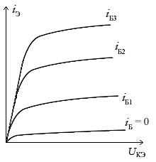

Рис. 2. Семейство выходных характеристик схемы включения

транзистора с ОК

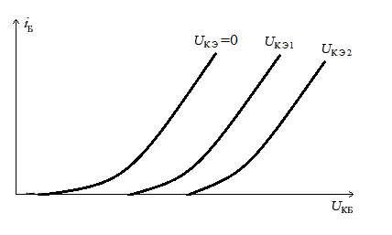

Рис. 3. Семейство входных характеристик схемы включения

транзистора с ОК

Коэффициент усиления по току в общем виде определяется как Ki= Iвых/Iвх. т.е. как отношение выходного тока ко входному. Для схемы с ОК он определяется как:

Ki= Iэ/Iб

Так как Iэ>> Iб то Ki>>1, следовательно в схеме с ОК есть усиление по току.

Коэффициент усиления по напряжению в общем виде определяется как

Ku= Uвых/Uвх. т.е. как отношение выходного напряжения к входному. Для схемы с ОК он определяется как:

Ku = Uкб /Uкэ

Так как Uкэ< Uкб, то Ku<1, следовательно в схеме с ОК нет усиления по напряжению, что является недостатком схемы.

**Сравнение трех схем включения**

